Урок по математике в 3-м классе по теме " Таблица Пифагора"

Спичак Оксана Александровна,
учитель начальных классов

Цели:
Обучающая – познакомить с разделами математики, учить выполнять логические операции. Познакомить с таблицей Пифагора.
Научить пользоваться таблицей.

Развивающая – развивать интерес детей к математике, математические способности детей, память, логическое мышление, воображение, внимание, математические навыки вычисления;
Воспитывающая - расширять кругозор учащихся, развитие воспитание чувства ответственности, коллективизма, взаимопомощи, аккуратности, самостоятельности, дисциплины, наблюдательности.

Задачи:
Активизировать познавательный интерес к математике.
Формировать мотивы учебной деятельности, навыки контроля и самоконтроля.
Воспитывать уважение друг к другу, чувство поддержки и взаимопомощи.

Оборудование:
Ноутбук.
Мультимедийный проектор.
Презентация Microsoft Power Point.
Учебник Математики Моро М И Бантова М А и др,.

Ход урока
Этапы урока | Деятельность учителя | Деятельность Обучающегося
1.Организационный момент. | Здравствуйте ребята! Сегодня у нас на уроке математике присутствуют гости.  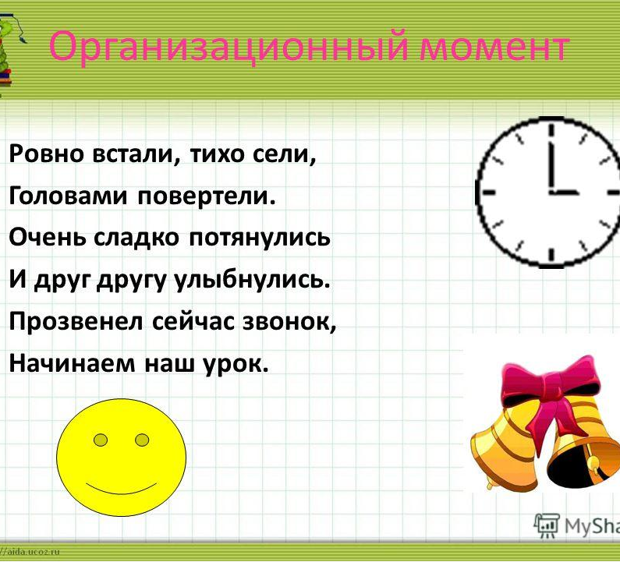 | - Здравствуйте!
Актуализация знаний | Чистописание (анализ, классификация)  Открываем тетради, запишите число классная работа  Пропиши цифры: 5,7  Запиши все двузначные числа используя их (57,75)  Какое число наибольшее, наименьшее  Устный счет (закрепление математической терминологии,  развитие логического мышления)  Прочитай по-разному:  5+6, Найди сумму чисел 5 и 6  К числу 5 прибавить 6  Первое слагаемое 5  второе слагаемое 6  найди сумму  16-9 Найди разность чисел 16 и 9  Из числа 16 вычесть 9  Уменьшаемое 16 вычитаемое 9  найди разницу  3*5, Найди произведение чисел 3 и 5  По 3 взяли 5 раз  Множитель 3 множитель 5  найти произведение  16:4 Найди частное чисел 16 и 4  16 разделили на 4  Делимое 16 делитель 4  найди частное  . | 11 октября.  Классная работа.  5 7 | Регулятивные: фиксация индивидуального затруднения  Коммуникативные: выражение своих мыслей, аргументация своего мнения  Познавательные: осознанное построение речевого высказывания, подведение под понятие. Регулятивные: целеполагание  Коммукативные: постановка вопросов  Познавательные: самостоятельное выделение-формулирование познавательной цели
Целеполагание и мотивация Определение темы урока. Работа по теме урока | (знакомство с новым материалом)  5*4 3*2 20:4 72:8 ?!  Какой пример будет лишним?  Вопросы: что надо уметь делать, чтобы решить такой пример?  Знакомство с Пифагором и Таблицей Пифагора.  Используя таблицу Пифагора выполним задание:  Работа в печатной тетради с.19 №34 | Решают примеры в тетради.  Знать таблицу умножения и деления на 8 и 9.
Физ. минутка | (Видео)
Закрепление | Работа в парах. Используя таблицу Пифагора решите с.35 №2  Проверяем. Молодцы!  Задача 3  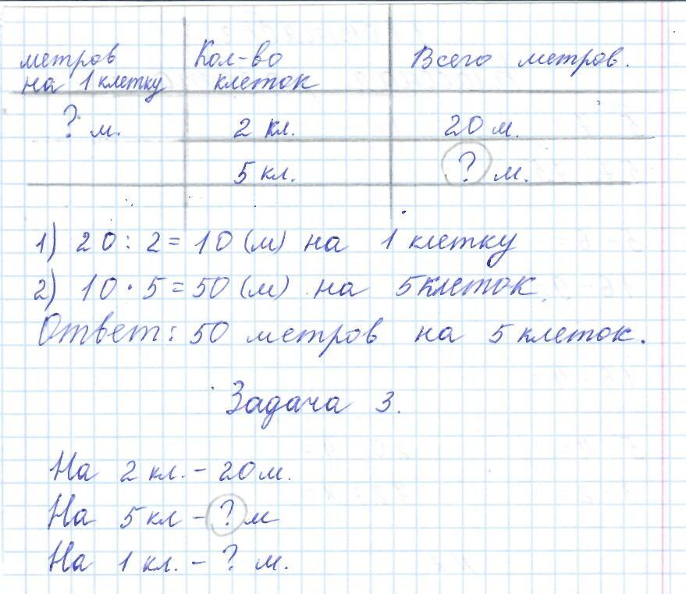
Рефлексия | Предлагает продолжить предложение, которое больше всего подходит к работе на уроке.  «Сегодня на уроке  Я повторил …  Я закрепил …  Я научился …  Я узнал …» |  | Познавательные: рефлексия способов и условий действия, адекватное понимание причин успеха и неудач, контроль и оценка процесса и результатов деятельности  Коммукативные: умение выражать свои мысли, аргументация
.Информация о домашнем задании | С. 19 №35, 36, 37 | Записывают д.з

